**Studiengang: Webdesign & Development**

**Klasse: WDD320**

**Autor: Tobia Prezioso**

**Abgabedatum: 20. Oktober 2020**

Konzept Webprojekt mit

HTML, CSS & Javascript

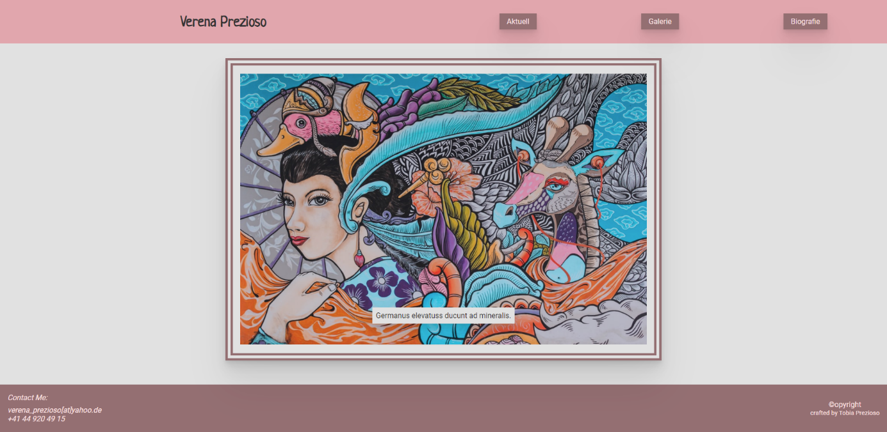

‑ Finale Version Webseite – Startseite mit Slider

Inhalt

Vision 3

Projektbeschreibung 3

Projektanforderung 3

Pflichtvorgaben 3

Wahlmodul 3

Weitere Vorgaben 3

Skizzen 4

Webseite / Screendesigns 4

Abweichungen 4

Projektplan 5

Zielgruppenanalyse 5

Freunde 5

Familie 5

Unbekannte Personen 5

Inhaltselemente 6

Skizzen 6

Screendesign 9

Styleguide 10

Farbschema 10

Schriftart / Fonts 10

Default Schriftart 10

Überschrift H1 10

Überschrift H2 10

Icon Font 10

Ordnerstruktur 11

.idea 11

Public 11

Resources 11

Rückblick 12

Verzeichnisse 12

Bildverzeichnis 12

Anhang 12

# Vision

Eine Webseite für eine Galerie von Kunstwerken meiner Mutter erstellen.

# Projektbeschreibung

Das Malen und Gestalten mit verschiedenen Techniken ist ein langjähriges Hobby meiner Mutter. Sie hat mich schon oft gefragt, ob ich ihr eine Website erstellen würde, damit sie ihre Kunstwerke dort präsentieren kann. Ich habe mehrere Versuche gemacht, ihr mit einem CMS eine Seite zu erstellen, jedoch kam dann doch nichts zu Stande und nun hat sich mit diesem Projekt die Gelegenheit ergeben, ihren Wunsch zu verwirklichen.

Die Webseite soll persönlich sein und soll meiner Mutter die Möglichkeit geben ihre Kunst mit Kunstinteressierten, Freunden und Familie zu teilen.

Die Frage ist, «Was machen mit den Gemälden, wenn keine Ausstellung stattfindet?» oder «Was tun, wenn kein Platz mehr im Atelier vorhanden ist?». Einige Werke konnte sie bereits verkaufen oder einige hat sie verschenkt. Daher soll die Seite Kunstinteressenten die Möglichkeit bieten, eines ihrer Werke zu erwerben und Kontakt mit ihr aufnehmen zu können. Um dies zu erreichen, braucht es viel Aufwand und die Webseite soll meine Mutter in diesem Vorhaben unterstützen.

# Projektanforderung

Gewisse Projektanforderungen habe ich aus dem vorherigen Projekt übernommen, da wir die Möglichkeit hatten, das Projekt aus dem vorherigen Modul zu übernehmen und zu erweitern.

## Pflichtvorgaben

Das Projekt muss folgende Vorgaben **mindestens** erfüllen:

* Startseite und zwei weitere Unterseiten, die über eine Hauptnavigation erreicht werden können. (Hauptseiten müssen sich inhaltlich und im Aufbau unterscheiden).
* Eine Slideshow mit selbstgeschriebenem Javascript (animierter Autoslide und weiter klickbar)
* Eine Galerie mit selbstgeschriebenem Javascript (ähnlich einer Lightbox mit Thumbnails und großer Anzeige bei einem Klick).
* Formular mit clientseitiger Validierung (Javascript).
* Responsive Webdesign mit Media Queries.

## Wahlmodul

Zusätzlich zu den Pflichtvorgaben haben wir uns für eines der Wahlmodule entscheiden und umsetzen müssen:

* **Mindestens drei weitere Unterseiten, die über eine Subnavigation als Dropdown erreicht werden können.** (Ich habe mich für dieses Modul entschieden.)
* One-Pager mit animierter “Anker-Navigation” und "back-to-top"-Button.
* Einbindung multimediale Inhalte, die browser- und geräteübergreifend abgespielt werden können.
* Weitere ausgereifte JavaScript-Komponenten (z.B. Parallax-Scroll o.ä.).
* Aufwendige CSS3-Animationen.
* Weitere Ideen, wenn diese denselben Umfang haben, können unter Absprache mit der Fachbereichsleitung umgesetzt werden.

## Weitere Vorgaben

* Absprache des Themas, der Anforderungen und des Umfanges mit der Fachbereichsleitung.
* Abgabe aller HTML- und CSS-Dateien.
* Abgabe aller Javascript Dateien.
* Kommentierter Quelltext.
* Ordentliche Ordnerstruktur.

Folgende Anforderungen habe ich aus dem vorherigen Projekt übernommen:

## Skizzen

* Es sollen Skizzen erstellt werden für ein fiktives Webprojekt.
* Beim Erstellen der Skizzen soll der Fokus auf die Startseite und eine Unterseite gelegt werden.
* Es sollen für Mobile- und Desktopgeräte Skizzen erstellt werden.
* In den Skizzen soll speziell die Navigation und Inhaltselemente hervorgehoben werden.

## Webseite / Screendesigns

* Die Webseite soll ausschliesslich auf HTML und CSS basieren.
* Zielgruppenorientierte Seite gestalten.
* Semantisch korrekt und mit gängigen Webstandards eine Seite erstellen.
* Drei verschiedene Seitentypen erstellen (z.B. Startseite, Biografie, Galerie).
* Auf Barrierefreiheit achten.
* Sinnvolle Ordnerstruktur aufbauen.
* Eigener Code (HTML, CSS) sinnvoll kommentieren.
* Inhalt (HTML) und Gestaltung (CSS) im gesamten Projekt konsequent voneinander trennen.
* Nachvollziehbare IDs und Klassen verwenden.
* Browserkompatibilität umsetzen.

## Abweichungen

Ich konnte mein CSS mit LESS schreiben und habe die CSS-Dateien mehrheitlich generieren lassen können. Dazu habe ich das Tool Filewatcher, welches in PHPStorm integriert ist, genommen, welcher bei Änderungen automatisch das CSS mitgeändert hat. Ich habe LESS gewählt, weil es angenehmer ist mit Nesting zu schreiben und ich bereits Erfahrung damit gesammelt habe.

Da auf der Seite kein Formular nötig ist, habe ich das Formular trotzdem erstellt, aber nicht auf der Seite eingebaut.

# Projektplan

‑ Projektplan

# Zielgruppenanalyse

Bei der Definition der Zielgruppen, habe ich mich mit meiner Mutter zusammengesetzt, da sie die Person ist, für welche ich die Seite erstelle. Aus dem Gespräch hat sich ergeben, dass ich verschiedene Zielgruppen definieren konnte.

## Freunde

Männer und Frauen, welche…

* …im Alter von 30 – 70 Jahren sind.
* …einen PC oder ein Handy bedienen können.
* …vorwiegend im Deutschsprachigen-Raum wohnen.
* …ein normales Einkommen haben (ca. 5'000.- pro Monat).

## Familie

Männer und Frauen…

* …im Alter von 20 – 70 Jahren.
* …können einen PC oder ein Handy bedienen.
* …vorwiegend im Deutschsprachigen-Raum wohnen.
* …ein normales Einkommen haben (ca. 5'000.- pro Monat).

## Unbekannte Personen

Männer und Frauen, welche…

* …Interesse haben an Produkten von unbekannten Künstlern.
* …im Alter von 20 – 70 Jahren.
* …können ein PC oder ein Handy bedienen.
* …Kunstaustellungen besuchen.
* …vorwiegend im Deutschsprachigen-Raum wohnen.
* …ein normal bis höheres Einkommen haben (ca. 5'000.- – 12'000.- pro Monat).

# Inhaltselemente

0‑1 Notizen - Inhaltselemente

Um die Inhaltselemente zu definieren, habe ich mit meiner Mutter gesprochen, um ihre Wünsche fest zu halten, damit ich später die Skizzen für die Webseite machen kann.

Die wichtigsten Punkte aus den Notizen sind:

* Startseite
  + Mit Bild von einem ihrer Kunstwerke
* Aktuelles
  + Besuchte Events
* Galerie
  + Collagen
  + Absprengtechnik
  + Mischtechnik
  + Objekte
* Biografie / über mich
* Kontakt
  + E-Mail
  + Telefon

## Skizzen

Bei den Skizzen habe ich mich als erstes an das Basic-Layout gemacht. Dabei habe ich mir Gedanken gemacht wie der Header mit der Navigation aussehen könnte und zu diesen die Skizzen erstellt.

0‑2 Skizze - Header, Footer diverse Versionen

Damit konnte ich mir die Mühe sparen, um für jede Seite die ganze Navigation und Footer zu zeichnen.



0‑3 Skizze - Galerie mit Kachellayout

Für die Galerie habe ich mir ein einfaches Kachel-Layout überlegt, damit der Besucher schon einen kleinen Einblick in die verschiedenen Techniken bekommen kann.

Ich habe mir dabei auch Gedanken gemacht, wie gross die Bilder sein werden, oder in welchem Seitenverhältnis sie sein sollen. Die Bilder sollen auf dieser Seite alle gleich gross sein und daher habe ich ein 1:1 Seitenverhältnis definiert.



Bei der Biografie war die erste Überlegung die Seite wie bei einem Lebenslauf zu gestalten, bei dem das Portrait oben rechts ist und dann der Text auf der linken Seite das Bild umfliesst.

0‑4 Skizze - Biografie



0‑5 Skizze - Mobile & Detailseite Galerie

Zu jeder einzelnen Seite erstellte ich eine Mobile-Version. Dabei bemerkte ich, dass das Layout ziemlich gleich sein wird wie bei der Desktop-Version, einfach ein wenig enger gestaltet.

Bei der Detailseite habe ich mir einen OnePager vorgestellt. Auf der rechten Seite möchte ich eine extra Navigation einfügen, welche nach Jahreszahlen angeordnet ist, beginnend mit dem aktuellen Jahr.

## Screendesign

Bei den Screendesigns versuchte ich, möglichst alles von den Skizzen abzubilden. Dazu habe ich das Programm «Figma» verwendet.

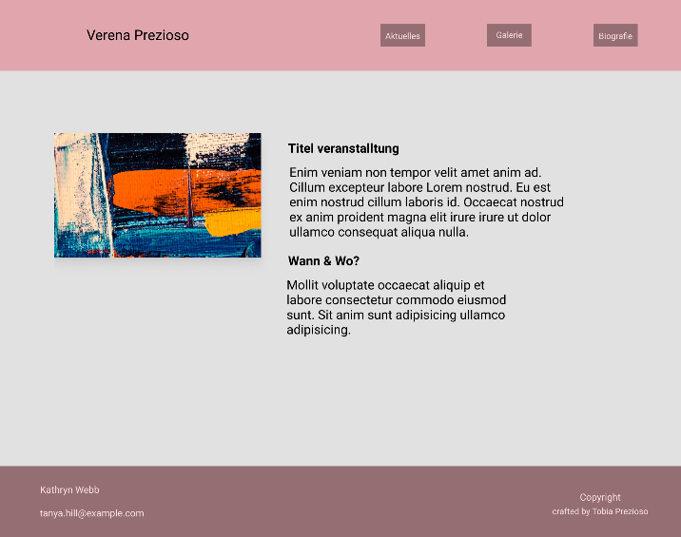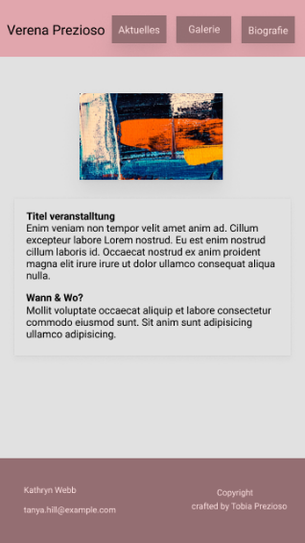Ich begann mit den Screendesigns für die Desktop-Version und im zweiten Schritt eine Seite zur Mobile-Version. Da ich den Inhalt der Seiten ziemlich ähnlich gestaltet habe, designte ich nur für eine die Mobile-Version. Aber ich wusste, es soll in der Mobile-Version möglichst nichts nebeneinanderstehen, wie auf dem Bild

(0‑9 Mobile-Version - Aktuelles) zu sehen ist.

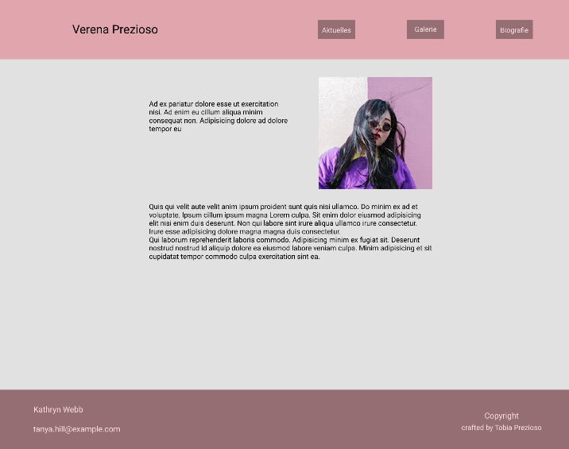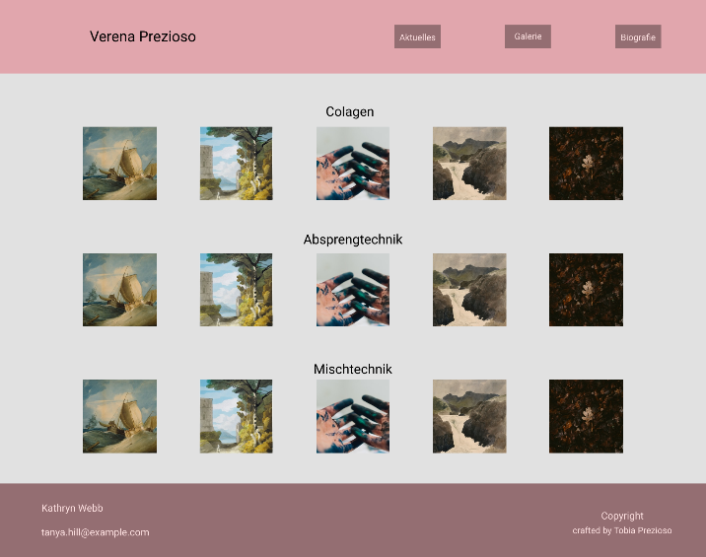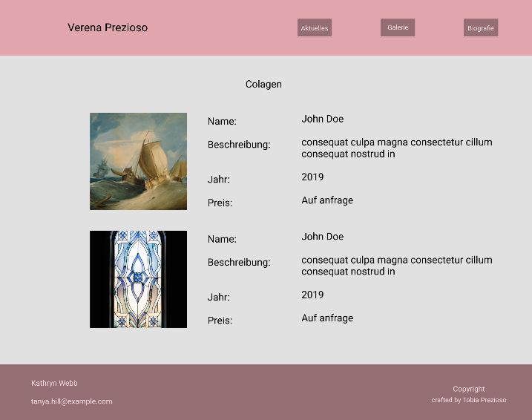

0‑6 Desktop-Version - Galerie

0‑7 Desktop-Version - Biografie

0‑8 Desktop-Version - Aktuelles

0‑9 Mobile-Version - Aktuelles

0‑10 Desktop-Version - Collagen

## Styleguide

Ich versuchte mich in einem einfachen, **moderneren Stil**. Dabei habe ich ein wenig von *Material-Design* abgeschaut. Ich habe vor allem darauf geachtet, dass **keine Border** verwendet werden, sondern **Box-Shadows**, da diese einen speziellen Effekt erzeugen, als ob ein Element über einem anderen schwebt. Es wirkt so natürlicher und man erkennt somit die Hierarchie der Elemente.

### Farbschema

Das Farbschema habe ich aus der Hauptfarbe **#FFE3E3** abgeleitet, in dem ich die Farbe nahm und ein wenig die HSL-Werte angepasst habe. Die Hauptfarbe musste ich zuerst im Internet suchen, denn es wurde **Altrosa** gewünscht.

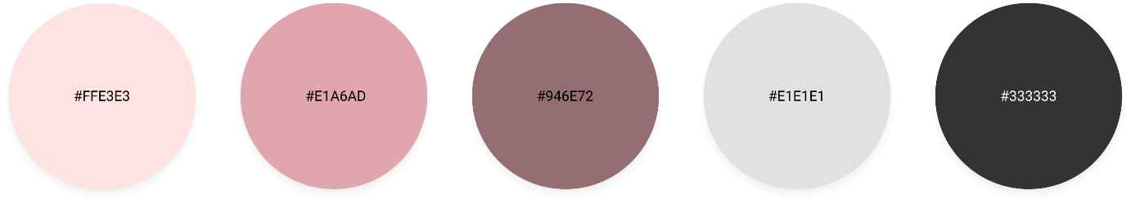

‑ Farbschema

## Schriftart / Fonts

Ich habe alle Fonts von *Google Fonts* hergeholt und in einer separaten CSS-Datei gespeichert.

### Default Schriftart

Schriftgrösse: Browserstandart

Fontfamily: Roboto

Font-Weight: 400

Für allgemeine Texte und Navigation habe ich Roboto gewählt, weil diese gut lesbar ist.

### Überschrift H1

Schriftgrösse: Browserstandart

Fontfamily: Neucha

Font-Weight: 400

«Neucha» habe ich gewählt, weil es einer Handschrift ähnlichsieht. Ich erhoffe mir damit, dass es ein *Herzlich-Willkommen-Gefühl* bei den Besuchern auslöst. Als Alternative habe ich die Schriftart «Rock Salt» hinzugefügt.

### Überschrift H2

Schriftgrösse: Browserstandart

Fontfamily: Kaushan Script

Font-Weight: 400

Ich habe für die Unterseiten jeweils ein H2 hinzugefügt, aber ausgeblendet, da es mich persönlich vom Layout her gestört hat und auch nicht für die Seiten geplant war.

### Icon Font

Im Falle, dass ich Icons verwenden möchte, habe ich *Font Awesome* dem Projekt hinzugefügt.

# Ordnerstruktur

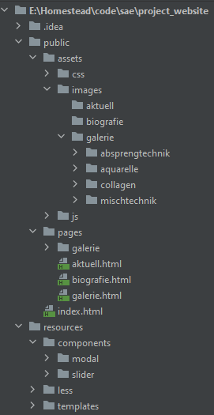Ich habe meine Ordnerstruktur dem PHP-Framework *Laravel* abgeschaut.

## .idea

Dieser Ordner wurde automatisch von *PHPStorm* erstellt. Er beinhaltet Konfigurationsdateien, welche speziell von Jetbrains-Produkten verwendet werden.

## Public

Im public-Ordner sind die index.html Dateien. Er beinhaltet alle .html-, .css- und JS-Dateien und alle Bilder, welche öffentlich zugänglich sein dürfen.

Dieses Vorgehen ist beim aktuellen Stand nicht ganz umsetzbar, da wir nur rein HTML verwenden und keine Programmiersprache wie PHP und somit andere Files und deren Zugriff nicht abgrenzen können.

Ich habe nur für die Galerie ein Unterordner erstellt, bei dem die HTML-Files den gleichen Namen haben wie sie auf der Webseite haben würden. In Zukunft wird es einfacher sein die Daten zu finden und die Links sind schöner. Dafür sieht die URL nicht mehr so schön aus.

## Resources

0‑1 Ordnerstruktur

In diesem Ordner sind alle Rohdaten wie auch un-kompilierte Dateien, wie LESS-Dateien. Ich habe hier auch meine Template-Dateien abgespeichert. Die Templates sind dafür da, weil ich für gewisse Bereiche oft den gleichen Code verwendet habe und dieser nicht dynamisch ist. Somit musste ich oft mit «Copy-Pasta» (Copy-Paste) arbeiten.

Im Ordner Components habe ich für spezielle Komponenten ein eigener Ordner erstellt. Sie haben eigenes Styling und Javascript.

# Rückblick

Durch das Feedback aus dem vorherigen Projekt konnte ich gewisse Sachen verbessern, daher habe ich dann mir mehr Inspiration gesucht. Das nächste Mal möchte ich mir mehr Inspiration von anderen Seiten suchen, da ich selber zu wenig Kreativität in das Projekt gebracht habe. Ich möchte daher auch das nächste Mal einige Klassenkameraden Fragen wie sie meine Seite einschätzen.

Alles in allem bin ich gut vorangekommen und konnte mein Wissen gut anwenden. Das Responsive Layout gab mir ein wenig mehr Schwierigkeiten als ich gedacht hätte aber gegen ende musste ich einfach mehr mit Media-Querys arbeiten.

Da ich das Projekt vom letzten Modul übernehmen konnte, hatte ich einiges weniger Arbeitsaufwand.

# Verzeichnisse

## Bildverzeichnis

0‑1 Finale Version Webseite – Startseite mit Slider 1

0‑1 Projektplan 5

0‑1 Notizen - Inhaltselemente 6

0‑2 Skizze - Header, Footer diverse Versionen 6

0‑3 Skizze - Galerie mit Kachellayout 7

0‑4 Skizze - Biografie 7

0‑5 Skizze - Mobile & Detailseite Galerie 8

0‑6 Desktop-Version - Galerie 9

0‑7 Desktop-Version - Biografie 9

0‑8 Desktop-Version - Aktuelles 9

0‑9 Mobile-Version - Aktuelles 9

0‑10 Desktop-Version - Collagen 9

0‑11 Farbschema 10

0‑1 Ordnerstruktur 11

# Anhang

* Finale Bilder – Webseite mit Platzhalter

Finale Bilder – Webseite mit Platzhalter

